- Регион: Волгоградская область
- Муниципалитет: Администрация Сысоевского сельского поселения Суровикинского муниципального района
- Название: «Братская могила Советских воинов»
- Адрес: Волгоградская область Суровикинский район Сысоевское сельское поселение ориентировочно в 5 км. на северо-восток х. Синяпкинский
- Координаты: 48.530022, 42.555726
- Архитектор: неизвестный
- Дата заложения: 1967 г.
- Историческая справка: Братская могила воинов, погибших в дни Сталинградской битвы в 1942-1943 гг.

Фото спереди:
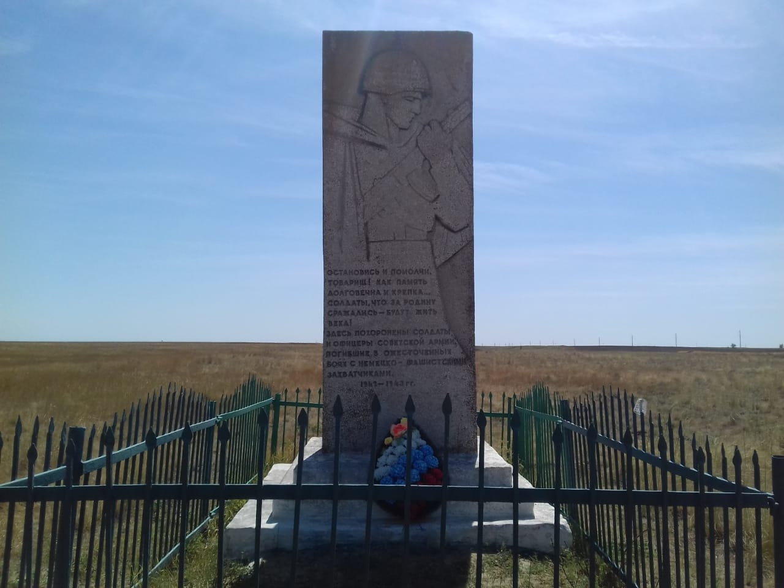

Фото слева:

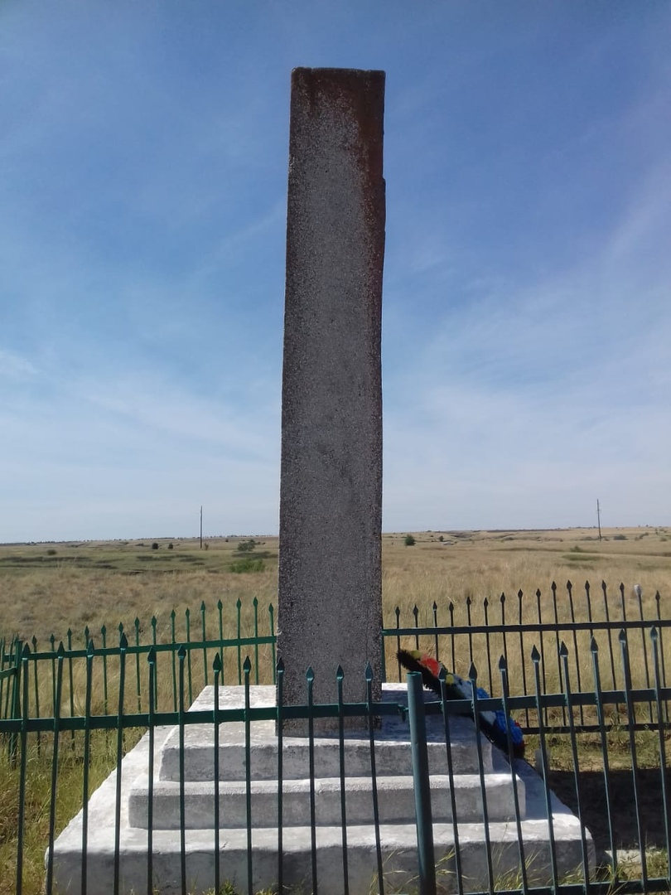

Фото справа:
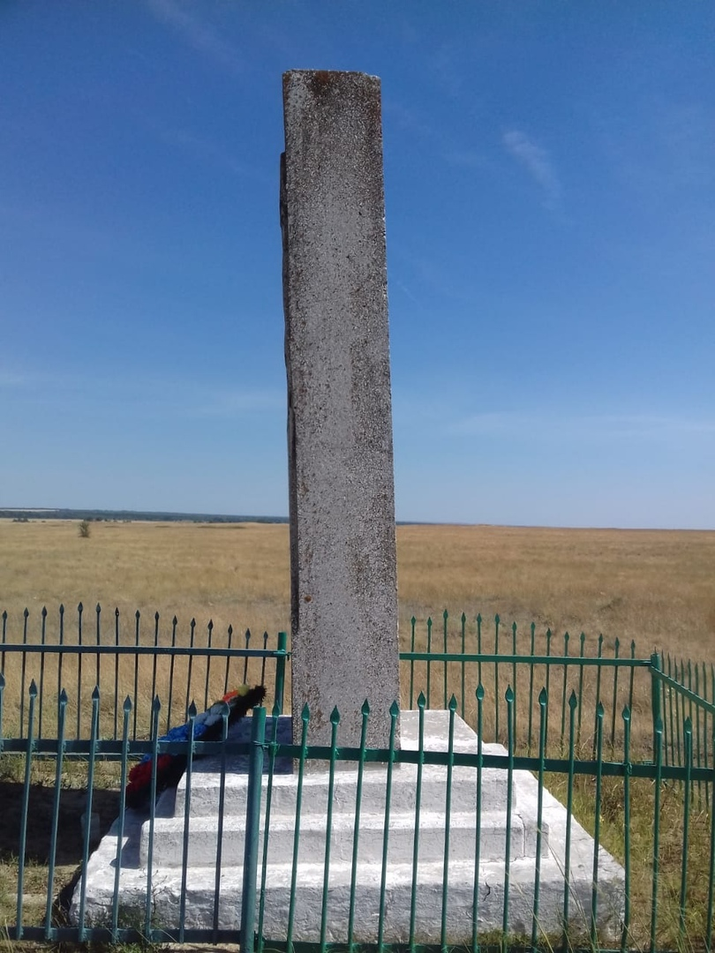

Фото сзади:
